Міністерство освіти і науки України
Тернопільський національний технічний університет імені Івана Пулюя

ЗВІТ
за результатами проведеного опитування здобувачів другого (магістерського) рівня вищої освіти, що навчаються за освітньо-професійною програмою «Інженерія програмного забезпечення» галузі знань 12«Інформаційні технології», спеціальності 121«Інженерія програмного забезпечення»

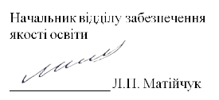

ТЕРНОПІЛЬ
2024

Звіт сформовано за результатами проведеного опитування здобувачів вищої освіти відповідно до «Положення про опитування учасників освітнього процесу в Тернопільському національному технічному університеті імені Івана Пулюя», «Положення про акредитацію освітніх програм Тернопільського національного технічного університету імені Івана Пулюя» та за наказом ректора від 10.10.2024р. №4/7-979 «Про опитування здобувачів».
Терміни проведення: 11.11.2024 – 25.11.2024.
Дане опитування є формою участі здобувачів вищої освіти в системі внутрішнього забезпечення якості вищої освіти та реалізації принципу студентоцентричного навчання.
Мета опитування – вивчення рівня задоволеності здобувачів другого (магістерського) рівня вищої освіти якістю освітньо-професійної програми «Інженерія програмного забезпечення» галузі знань 12«Інформаційні технології», спеціальності 121«Інженерія програмного забезпечення» та освітнього процесу загалом.
Опитування проводилося шляхом online-анкетування за допомогою сервісу Google Forms анонімно та на добровільних засадах.

В опитуванні взяли участь 56 здобувачів вищої освіти (двадцять вісім першого року навчання та двадцять шість другого року), що склало 96,4% від загального контингенту здобувачів даної освітньої програми.
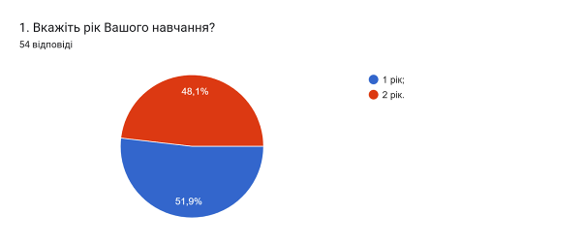
Результати опитування представлені нижче.

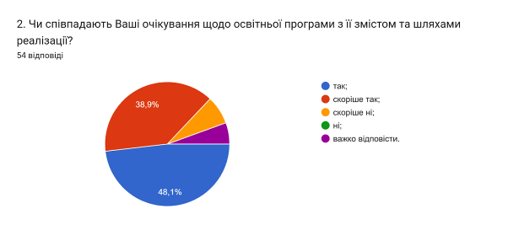

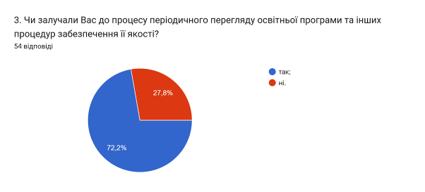

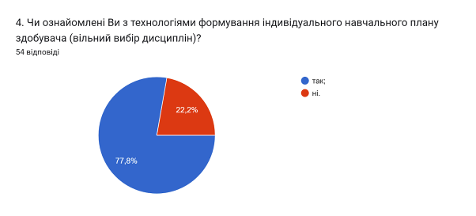

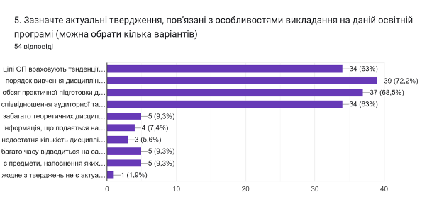
- цілі ОП враховують тенденції розвитку спеціальності та ринку праці (63%);
- порядок вивчення дисциплін логічний та послідовний (72,2%);
- обсяг практичної підготовки достатній для успішної роботи за фахом (68,5%);
- співвідношення аудиторної та самостійної роботи є оптимальним (63%);
- забагато теоретичних дисциплін без практичного їх застосування (9,3%);
- інформація, що подається на заняттях застаріла, не відповідає сучасним потребам (7,4%);
- недостатня кількість дисциплін фахової підготовки (5,6%);
- багато часу відводиться на самостійну роботу і від цього знижується якість засвоєння матеріалу (9,3%);
- є предмети, наповнення яких дублюється (9,3%);
- жодне з тверджень не є актуальним для даної освітньої програми (1,9%).

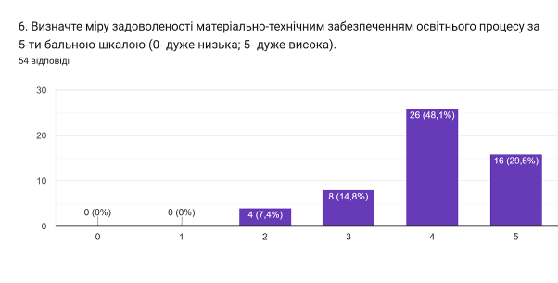

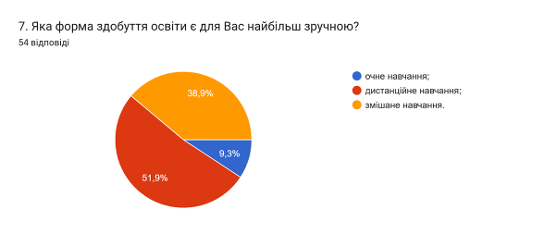

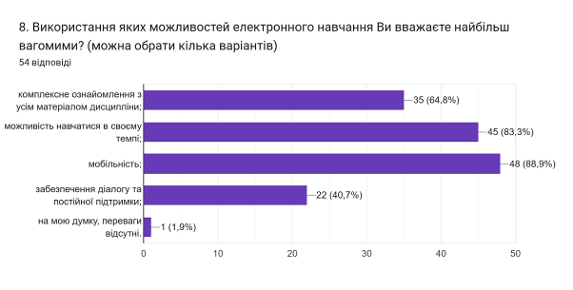

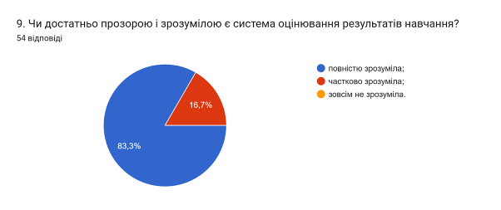

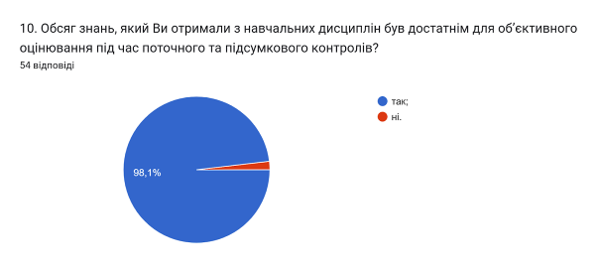

11. Якщо на попереднє питання Ви дали відповідь «НІ», вкажіть, будь ласка, які це навчальні дисципліни
(0 відповідей).

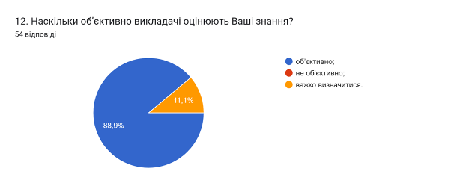

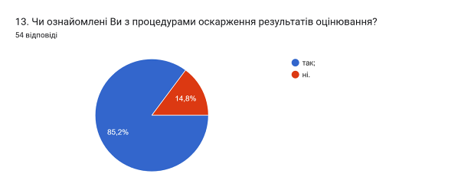

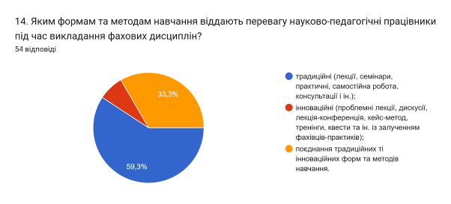

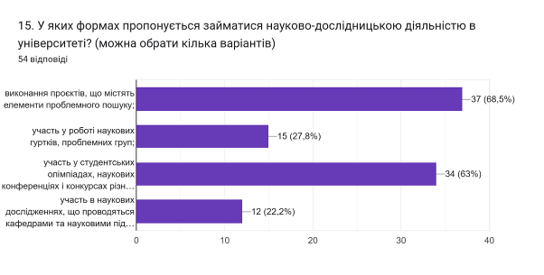

16. Оцініть за 5-ти бальною шкалою зручність та доступність нижче перелічених категорій студентського життя (0- зовсім не зручно; 5- дуже зручно).
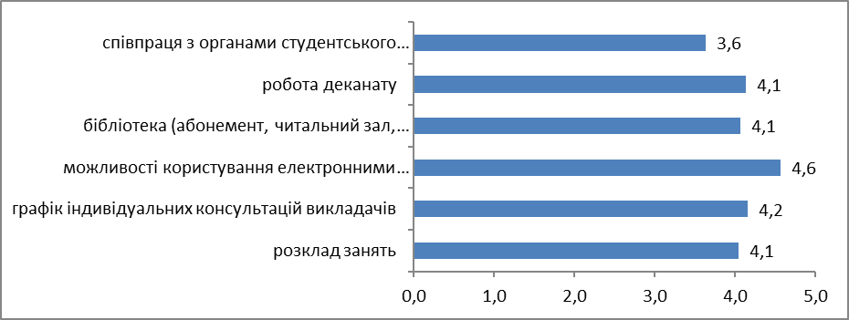

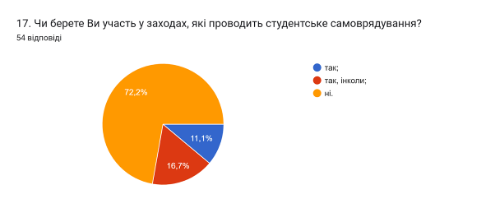

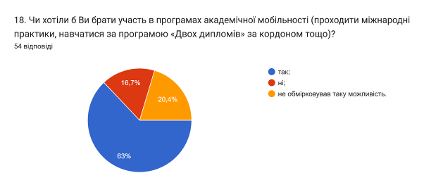

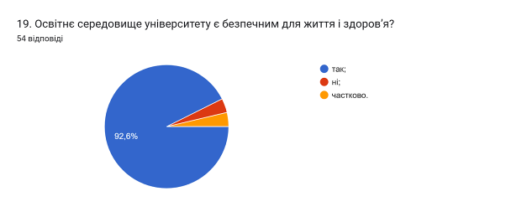

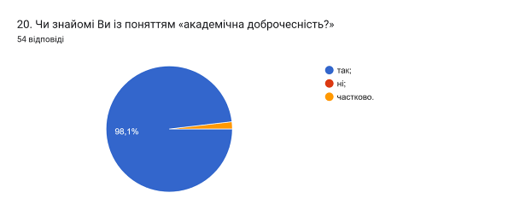

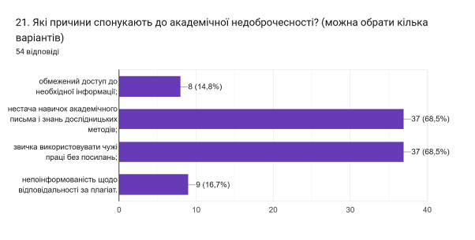

В наступному запитанні здобувачам було запропоновано вказати Які можливі шляхи уникнення плагіату під час навчання та написання кваліфікаційної роботи магістра? 20,4% здобувачів не змогли дати відповідь на це запитання. 26% дали відповідь «Ніяк. Таких шляхів немає…».
Інші респонденти відповіли наступне: (орфографія збережена:
- Цитування джерел
- Не списувати
- Більша підтримка з боку університету, залучення студентів
- Перевірка на антиплагіат
- Використовуйте програмне забезпечення для перевірки плагіату
- Створення власної роботи з власних дослдіжень
- Використовувати власні ідеї та не копіювати текст інших авторів.
- Ретельний пошук і аналіз джерел
- Розвиток навичок академічного письма і знань дослідницьких методів
- Все залежить від чесності студента та його бадання навчатись
- Написання її самостійно
- Стараться написати по своємо і зробити посилания які потрібно описати конкретні теорія і конкретні тема
- Можна додати що розглядались аналоги цього проекту
- відсутність потреби в фіксованій кількості сторінок роботи, що вимушує набирати текст не заради інформації, а кількості. також, вважаю за потрібне уникати надсуворого визначення тематики і змісту пояснювальної записки/розділів, адже існують роботи які є дуже цікавими та корисними, однак вони забраковуються через банальну відсутність слова "проєктування".
- Можливість перевірки роботи кілька разів
- сумнлінно навчатись та формулювати все своїми словами, а не списувати чужі роботи.
- використання інструментів для виявлення плагіату
- Не копіювати
- Жорсткий контроль та повна не толерантність до даного явища
- Чітке дотримання вимог щодо доброчесності
- Лише контроль та наслідки
- Наслідки, аж до відрахування
- Лише інформувати, контролювати і наслідки
- Відповідальність і наслідки, більше нічого не допоможе
- Мене проінформовано керівником магістерської про суть та наслідки
- Перевірка на плагіат
- Інформація та адекватні наслідки
- Відрахування
- Про такі не чув
- Лояльність деяких викладачів не прияє знищенню цього явища
- Ставлення викладачів і відношення студентів

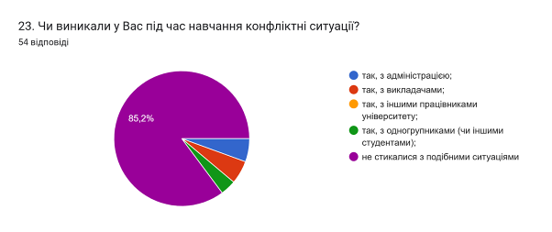

24. Якщо на попереднє запитання Ви дали відповідь «так», зазначте причину виникнення конфліктної ситуації та чи вдалося її вирішити:
4 відповіді
- Непорозуміння, вирішити вдалося
- Конфлікт був вирішений
- словесна перепалка через надмірну пихатість з боку викладачів.
- вдалось вирішити, не бажаю вказувати деталі

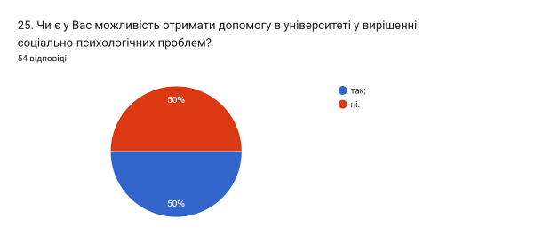

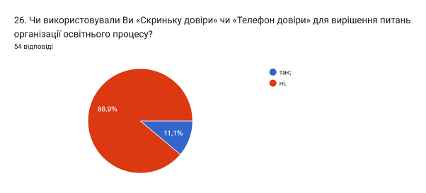

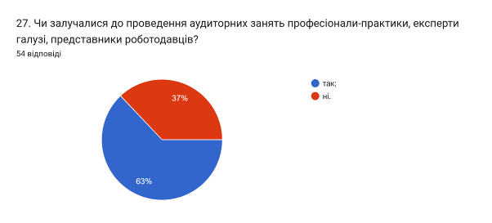

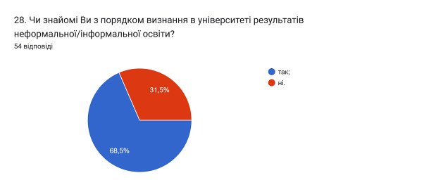

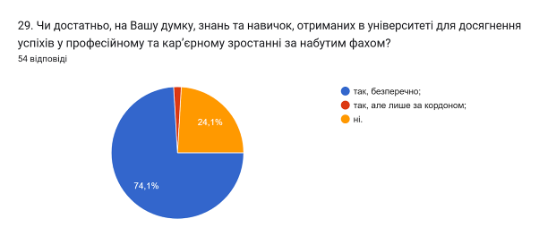

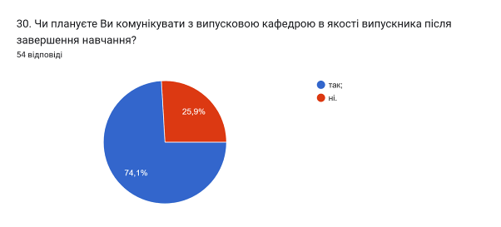

Анкетування також передбачало наявність відкритого запитання Які проблеми найчастіше виникають у Вас під час навчання?. На яке 46,3% відповіли, що проблем не виникає. 20,4% опитаних залишили поле без відповіді.
Інші зазначили наступне (орфографія збережена):
- Брак часу
- Паралельна робота
- Правильне і вчасне оформлення письмових робіт
- Часу
- Не можливість весь час ходити на пари, але це не сильно вплтває на навчання
- Курсова, практичне робіт
- Вимкнення світла, повітряні тривоги
- недолугі та застарілі завдання; захмарні вимоги до виконання завдання (потреба в ліцензійному програмному забезпеченні аби виконати курс лабораторних); відсутність гнучкості у виконанні завдань; потреба у вивченні та слідуванні застарілих матеріалів.
- не вистачає часу на суміщання роботи та навчання, обмежений час для виконання тестів
- Мало часу
- немає часу на нього
- Очне навчання та робота
- Поєднати роботу і навчання
- Не враховуються блекаути в різних регіонах
- Живу не в Тернополі
- Нестача вільного часу
- Очна присутність на парі
- Війна і форс мажорні обставини

З метою покращення якості освітньої програми та якості викладання дисциплін, пропонуємо наступне:
- Голові студентської ради та старостам груп рекомендується частіше проводити інформаційні кампанії та роз’яснювальні бесіди зі здобувачами освіти щодо ролі і основних напрямків діяльності органів студентського самоврядування в університеті.
- Завідувачу кафедри, кураторам груп поінформувати здобувачів про можливість отримати допомогу в університеті у вирішенні соціально-психологічних проблем.
- Систематично проводити моніторинг серед здобувачів вищої освіти щодо задоволеності освітньою програмою та якістю навчальних дисциплін. Виявляти слабкі чи проблемні сторони з метою своєчасного реагування.
- Гаранту освітньої програми сприяти інформуванню здобувачів вищої освіти щодо змін, які вносяться до ОП на основі результатів анкетування.

